

Historia de las historietas

**Breve descripción:**

Las historietas son narraciones ilustradas combinando texto y dibujo en secuencia. Surgieron en el siglo XIX y evolucionaron hasta formatos digitales. Se clasifican en historietas, novelas gráficas y fanzines, con géneros como terror, aventura, superhéroes, entre otros. La tecnología ha permitido su difusión masiva a través de medios digitales.

**Noviembre 2024**

Tabla de contenido

Introducción 1

1. Recorrido histórico 2

Clasificación 3

2. Géneros 5

Síntesis 9

Material complementario 10

Glosario 11

Referencias bibliográficas 12

Créditos 14

Introducción

Las historietas son narraciones ilustradas, estructuradas mediante una serie de viñetas que combinan texto y dibujo en secuencia para formar un relato. Existen diversos géneros que serán conocidos y explicados a lo largo de este material de formación.

Originalmente, las historietas se realizaban en papel. Sin embargo, con el avance de la tecnología surgieron las historietas digitales o e-comics, un formato que se puede visualizar en dispositivos digitales como computadores, teléfonos inteligentes o consolas de video portátiles. Este desarrollo ha incrementado la demanda y el interés en el mercado digital, abriendo un nuevo espacio de estudio.

# Recorrido histórico

La historieta es un medio de expresión y comunicación, considerada un producto cultural que se popularizó en formato blanco y negro en la prensa a finales del siglo XIX, tanto en Europa como en Estados Unidos, como una estrategia para atraer más lectores.

Posteriormente, **se realizaron experimentos en color**, y los periódicos estadounidenses incluyeron en sus suplementos dominicales una página dedicada a historietas.

A mediados del siglo XX, la historieta vivió un gran auge que la trasladó de los periódicos a los cómics (comic books), ofreciendo a los lectores una variedad de géneros como **terror**, **sátira**, **manga**, **ficción**, **entre otros**.

En la actualidad, las técnicas empleadas en el diseño de historietas van desde las más tradicionales, como el uso de plumilla y tinta, hasta las más avanzadas tecnológicamente, como la ilustración digital mediante tabletas digitalizadoras (pen tablets) y software especializado de diseño e ilustración.

La tecnología ha facilitado tanto la producción como **la difusión masiva de contenidos**. Los dispositivos digitales permiten compartir la información a través de blogs, redes sociales y páginas especializadas. Los ilustradores pueden exhibir su trabajo y recibir retroalimentación y comentarios.

Las fases de la técnica tradicional son:

* **Boceto**

Dibujo preliminar.

* **Entintado**

Pasar el dibujo a tinta.

* **Rotulado**

Incorporación de los textos.

* **Color**

Puede ser en blanco y negro o tramado.

Las fases de la técnica digital son:

* Boceto escaneado o fotografiado en formato digital.
* Dibujo digital.
* Creación del archivo final para impresión o distribución en línea.

### Clasificación

La clasificación de las historietas se puede realizar según varios criterios como el lenguaje gráfico, el formato y el contenido. Estas categorías incluyen la historieta tradicional, la novela gráfica y el fanzine, cada una con características particulares que las diferencian en términos de formato, público objetivo y medios de distribución.

* **Historieta**

Se clasifica según el lenguaje gráfico, el contenido temático, la extensión y el formato. Es una narración gráfica que cuenta una historia a través de una secuencia de ilustraciones (lenguaje visual), complementada con texto escrito (lenguaje verbal). Tiene un carácter narrativo y evidencia el tiempo y la secuencia, enmarcados dentro de viñetas.

* **Novela gráfica**

Es una historieta en formato de libro que relata historias de contenido profundo mediante una narrativa envolvente, por lo que está orientada a un público adulto. En la novela gráfica, el creador es quien dibuja, diseña e ilustra la obra, a diferencia de la historieta, donde el guion gráfico y la ilustración pueden estar a cargo de personas distintas.

* **Fanzine**

El fanzine (abreviatura de fan’s magazine) es una historieta distribuida directamente por su creador. Tiene una publicación periódica de bajo volumen y suele ser de producción artesanal y amateur. Se caracteriza por ofrecer contenidos especializados dirigidos a un grupo reducido de lectores, sin un género ni estilo gráfico definido. Los medios de distribución son alternativos e independientes, como espacios y ferias que fomentan el intercambio cultural entre pequeños grupos.

# Géneros

Las historietas han sido y continúan siendo un medio para expresar ideas, contar historias, generar opiniones o simplemente servir como entretenimiento. Según su contenido, se pueden clasificar en varios géneros:

1. **Terror**

Las primeras historietas de terror surgieron como adaptaciones de guiones para producciones cinematográficas, aunque inicialmente no fueron bien recibidas en los periódicos. Fue alrededor de 1950, tras el éxito de las películas de terror, cuando este tipo de historias comenzaron a publicarse como novelas gráficas. Este género tiene características gráficas específicas:

* Uso de colores oscuros.
* Texturas rústicas para generar un ambiente de misterio.

Uso de planos cerrados (close-up) y planos detallados para destacar expresiones y sensaciones de los personajes (primerísimo primer plano).

1. **Western**

El género western nació a principios del siglo XIX como tira cómica. Refleja la cultura del oeste norteamericano, marcada por los enfrentamientos entre forajidos, bandidos, indígenas pieles rojas y el sheriff, en el contexto de las guerras en el medio oeste de Estados Unidos.

1. **Superhéroes**

Este género empezó a ganar popularidad con la aparición de Superman en 1938, creado por Joseph Shuster y Jerry Siegel. A partir de ahí, surgieron otros personajes reconocidos hoy en día, como Batman, La Mujer Maravilla, Spiderman y Capitán América. Las características que han permitido que este género perdure en el mercado incluyen:

* Estilo gráfico distintivo.
* Diagramación de la historia mediante viñetas.

Uso de globos de texto.

1. **Sentimental**

Nació a principios del siglo XIX en Estados Unidos, en respuesta a la saturación del público con contenido violento y de aventuras. Este género ofrece temáticas románticas, cargadas de acción y suspenso. Un subgénero destacado es el Shōjo manga de Japón, que combina romance con ciencia ficción, humor y drama.

1. **Humorístico**

El género humorístico tiene su origen en Gran Bretaña y ha ocupado un espacio importante en la prensa. En Estados Unidos, uno de los primeros personajes icónicos fue Popeye, creado en 1929 por Elzie Crisler Segar. En Sudamérica, el personaje más relevante es Condorito, de la editorial Zigzag, reconocido mundialmente por su humor. La finalidad de este género es divertir al lector con historias graciosas que suelen tener un trasfondo social, económico o político.

1. **Satírico**

Surgió en la prensa europea alrededor de 1754 y ha sido, a lo largo de su existencia, el medio por el cual los caricaturistas expresan una postura crítica sobre las realidades sociales. También conocido como historieta política, ha servido para interpretar, informar, opinar y abordar diversas situaciones sociales.

Otros géneros son:

* **Histórico**

Se basa en acontecimientos del pasado, como historias bíblicas, de la Edad Media o del Imperio Romano. Hoy en día, tiene un auge especial, contando historias de samuráis y ninjas, con giros dramáticos y una narrativa gráfica que emplea viñetas secuenciales.

* **Ficción**

Surgió a principios del siglo XX, abarcando historias cargadas de imaginación y con finales ilimitados: desde alienígenas y zombis hasta viajes en el tiempo y el espacio. Este género emplea tanto historietas como novelas gráficas, muchas de las cuales han sido adaptadas al cine por su riqueza visual. Las técnicas varían desde tinta hasta la aplicación de color por medios digitales, combinando a menudo dibujos a mano con fondos digitalizados.

* **Deportivo**

Apareció alrededor de 1950 en Estados Unidos, vinculado especialmente al béisbol. Cada revista deportiva incluía tarjetas coleccionables de jugadores y equipos, dando origen a la cultura de coleccionar cartas deportivas.

* **Costumbrista**

Surgió a principios del siglo XX y, en un principio, se confundía con el género humorístico por el tipo de historias que narraba: temas familiares, sociales o profesionales. Su principal característica es que los finales no siempre son felices, ya que retrata situaciones reales con desenlaces igualmente realistas, presentadas en un lenguaje directo y fresco.

* **Bélico**

Surgió a principios de los años 30 en Japón, con la historieta de Norakuro, un perro sin hogar que se alista en un ejército de perros. Estas historias se desarrollan en contextos de guerra o en las vivencias negativas de los soldados, enfocándose en los preparativos para la guerra o en sus consecuencias. Hoy en día, las historietas bélicas combinan aventura y ficción para mantener el interés del lector.

* **Aventura**

Uno de los géneros más antiguos, creado alrededor de 1930. Tarzán y El fantasma (The Phantom) fueron algunos de los primeros exponentes, cuyas historias sumergían a los lectores en aventuras que llegaron incluso a la pantalla grande. Actualmente, el género de aventura se combina con la ficción, el romance y la acción.

Síntesis

A continuación, se presenta una síntesis de la temática estudiada en el componente formativo.

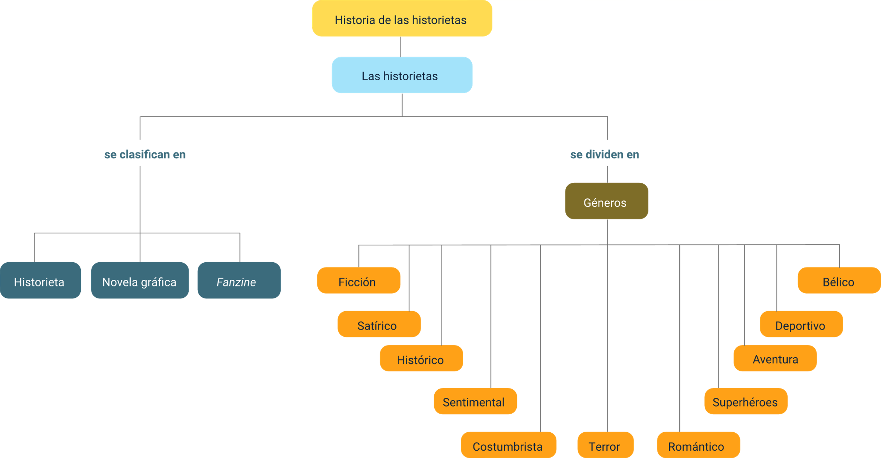

Material complementario

| Tema | Referencia | Tipo de material | Enlace del recurso |
| --- | --- | --- | --- |
| Recorrido histórico | Flex Flix Teens en Español. (2018). Qué son las Historietas – Educatina. [Archivo de video] Youtube. | Video | <https://www.youtube.com/watch?v=jZNWeWKm148&ab_channel=FlexFlixTeensenEspa%C3%B1ol> |
| Géneros | Carlo David Cely (2017).Narración gráfica - Curso virtual: Géneros del cómic parte 1. [Archivo de video] Youtube. | Video | <https://www.youtube.com/watch?v=o94NoBxuinA> |

Glosario

**Boceto**: dibujo preliminar utilizado como base para la creación final en la historieta.

**Digitalización**: proceso de crear historietas utilizando herramientas digitales, como tabletas y software.

**Entintado**: proceso de añadir tinta a un boceto para definir líneas y detalles.

**Fanzine**: publicación artesanal y de bajo volumen, distribuida de forma independiente y aficionada.

**Ficción**: género que narra historias imaginarias, a menudo relacionadas con ciencia ficción o fantasía.

**Género**: clasificación de las historietas según su contenido temático (terror, aventura, etc.).

**Historieta**: narración gráfica que combina ilustraciones y texto en secuencias para contar una historia.

**Novela gráfica**: historieta en formato de libro que cuenta relatos profundos, dirigida generalmente a adultos.

**Superhéroes**: subgénero de historietas que presenta personajes con poderes extraordinarios.

**Viñeta**: cuadro que delimita una escena o momento en una historieta.

Referencias bibliográficas

Aloha, y Jooahri. (2024). A Tender Heart 1. Norma Editorial. <https://www.normaeditorial.com/ficha/manga/a-tender-heart/a-tender-heart-1>

Bennett, M. (2019). Horde. Aftershock. <https://aftershockcomics.com/collections/horde>

Coma, J. (1982). Diccionario de los cómics. La edad de oro. Editorial Plaza Anjames. Barcelona.

Coma, J. (1982): Historia de los cómics, Vol. 4. Edit. Toutarín. Barcelona.

D.C. Thomson & Co. (1991). Victor Summer Special #1991. <https://comicvine.gamespot.com/victor-summer-special-1991/4000-278397/>

Dobbs. (2024). La verdadera historia del Far West. Wild Bill Hickok. Norma Editorial. <https://www.normaeditorial.com/ficha/comic-europeo/la-verdadera-historia-del-far-west-wild-bill-hickok>

Eisner, W. (1984). Los cómics y el arte secuencial. Editorial Norma. Barcelona.

Fernández, M.; y Díaz, O. (1990). El cómic en el aula. Editorial Alhambra. Madrid.

Izumi, M. (2023). Magus of the Library 6. Norma Editorial. <https://www.normaeditorial.com/ficha/manga/magus-of-the-library/magus-of-the-library-6>

Kahil, M., y Vittori, A. (2020). Leonardo da Vinci: El renacimiento del mundo. Norma Editorial. <https://www.normaeditorial.com/ficha/comic-europeo/leonardo-da-vinci-el-renacimiento-del-mundo>

Koeniguer, M., y Giordano, V. (2024). Berlín será nuestra tumba. Norma Editorial. <https://www.normaeditorial.com/ficha/comic-europeo/berlin-sera-nuestra-tumba>

Liefeld, R. (2024). Deadpool Team-Up (Vol. 2, No. 2). Marvel Comics. <https://www.marvel.com/comics/issue/119544/deadpool_team-up_2024_2>

Miller, F., y Gibbons, D. (2022). Martha Washington 3: Saves the World. Norma Editorial. <https://www.normaeditorial.com/ficha/comic-americano/martha-washington/martha-washington/martha-washington-3-saves-the-world>

Morishita, S. (2019). A Sign of Affection (Yubisaki to Renren). Kodansha. <https://www.anime-planet.com/manga/a-sign-of-affection>

Ríos Boettiger, R. (1986). Condorito (No. 335). Zapotitlán, México: Editorial Televisa.

Sakurai, U. (2022). El hombre y el gato 5. Norma Editorial. <https://www.normaeditorial.com/ficha/manga/el-hombre-y-el-gato/el-hombre-y-el-gato-5>

Créditos

| Nombre | Cargo | Centro de Formación y Regional |
| --- | --- | --- |
| Milady Tatiana Villamil Castellanos | Responsable del ecosistema | Dirección General |
| Olga Constanza Bermúdez Jaimes | Responsable de línea de producción | Centro de Servicios de Salud - Regional Antioquia |
| Hernán Mauricio Rodríguez | Experto temático | Centro de Diseño e Innovación Tecnológica Industrial - Regional Risaralda |
| Paola Alexandra Moya Peralta | Evaluadora instruccional | Centro de Servicios de Salud - Regional Antioquia |
| Andrés Felipe Herrera Roldán | Diseñador de contenidos digitales | Centro de Servicios de Salud - Regional Antioquia |
| Edwin Sneider Velandia Suárez | Desarrollador full stack | Centro de Servicios de Salud - Regional Antioquia |
| Jaime Hernán Tejada Llano | Validador de recursos educativos digitales | Centro de Servicios de Salud - Regional Antioquia |
| Margarita Marcela Medrano Gómez | Evaluador para contenidos inclusivos y accesibles | Centro de Servicios de Salud - Regional Antioquia |
| Daniel Ricardo Mutis Gómez | Evaluador para contenidos inclusivos y accesibles | Centro de Servicios de Salud - Regional Antioquia |